Marketing Pre-order

Voir en fin de document pour la correspondance des lettres misent en references

Pour qu'un produit soit present sur le site pre-order de la compagnie air-cote d'ivoire (A), il faut
que les photos et texte du produit soient saisis

Mode opératoire de la saisie
se rendre en (B), choisir le magazine concerné, reperer un produit sans le logo appareil photo (en bout de ligne).
Cliquez sur le produit pour arriver en (E).

Pour les textes
Dans (D) ouvrir le fichier doc et reperer le produit , eventuellement on peut s'aider de (F)
copier coller les textes francais, anglais

Pour les images
Dans (D) reperer l'image au format small et large (un S et un L dans la designation permet de les differencier)
Renommer les images en enlevant la ponctuations et les espaces s'il y en a (sinon un message sera afficher à l'importation)
dans (D) cliquer sur upload image , pour arriver en (G)

Verification
directement en (A), ou bien en (C)

Site preoder (A)
http://aircotedivoireshop.oasix.fr/
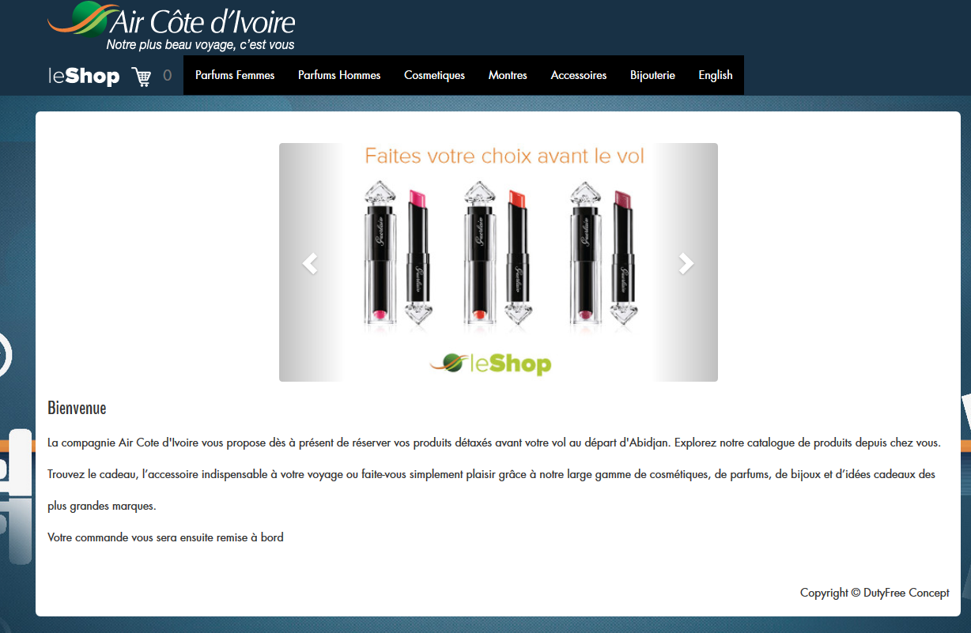

Magazine format numerique (B)
http://aircotedivoire.oasix.fr ->Mag
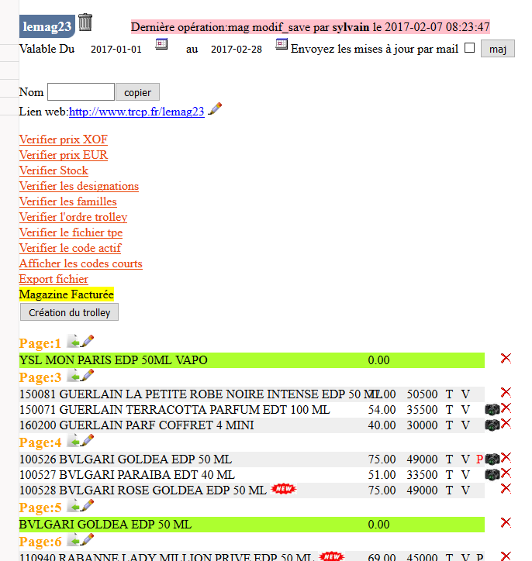

Liste des produits non réferencés (C)
http://aircotedivoire.oasix.fr ->Mag → Verif pre-order
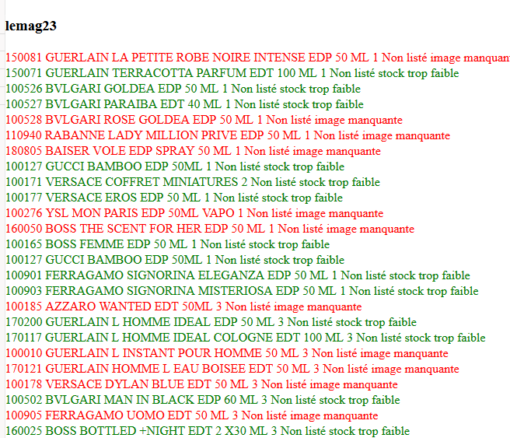

Materiel marketing (D)
https://drive.google.com/drive/folders/0Bz4YJPJ8b58CTjN5UUJlZC02Qk0?usp=sharing
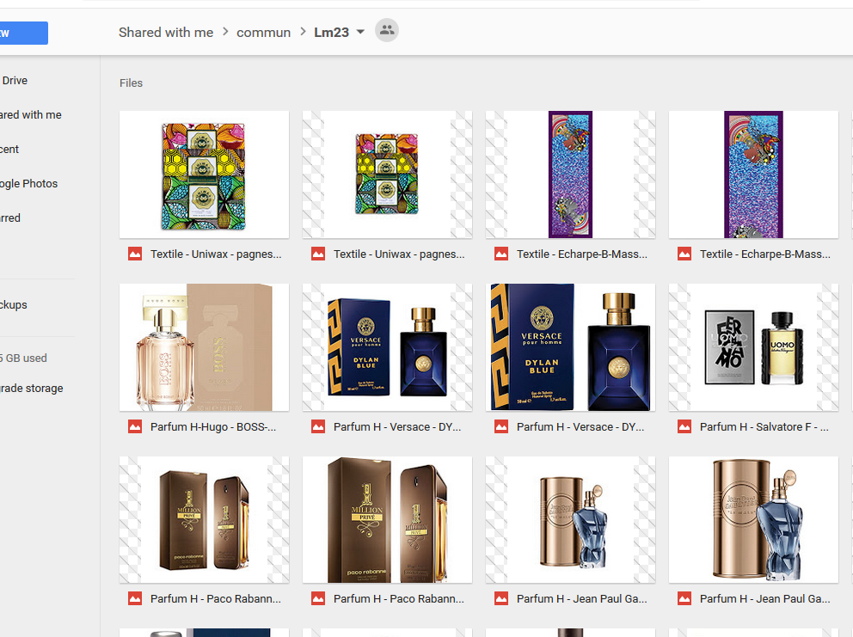

Saisie des informations (E)
http://aircotedivoire.oasix.fr ->Mag → No du mag->code produit
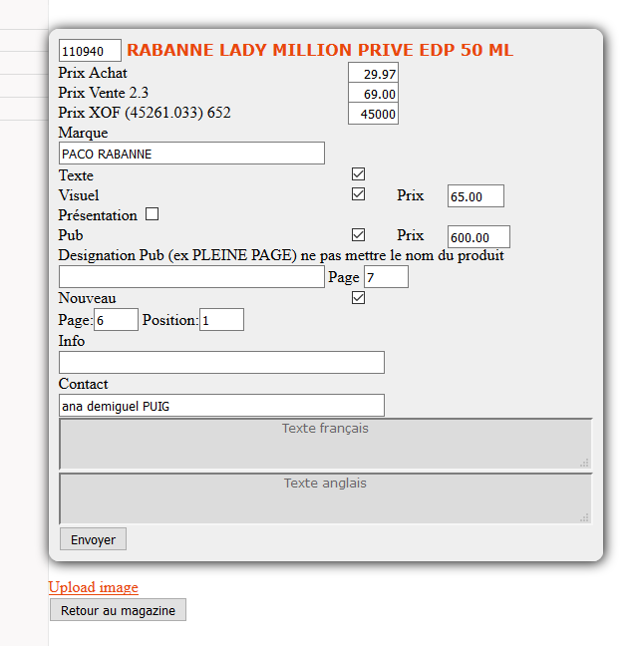
Magazine format pdf (F)
http://aircotedivoire.oasix.fr ->Mag → No du mag->Lien web


Saisie des images (G)
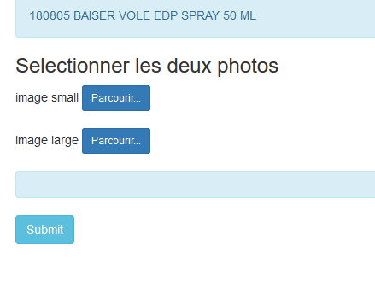
http://aircotedivoire.oasix.fr ->Mag → No du mag->code produit->upload image

